AKTIVNOST: POGLEDAJ SLIČICE. ODGOVORI NA PITANJE. KOJE SLIČICE PRIKAZUJU DOBRA I ZDRAVA PONAŠANJA I NAVIKE?
BRINI ZA ČISTOĆU SVOJEG DOMA I ZA SVOJE ZDRAVLJE. POSPREMI SOBU, OPERI SUĐE, PIJ PUNO VODE, SPAVAJ 8 SATI, JEDI VOĆE I POVRĆE.
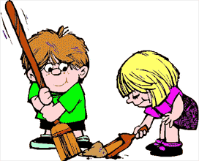  POMAGANJE DRUGIMA | SMIJEH, ŠALA
UZIMANJE DROGE | 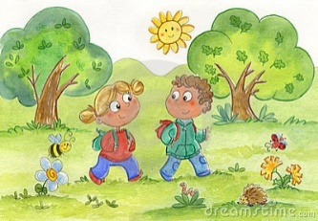  ŠETNJA U PRIRODI
PUŠENJE CIGARETA | JEDENJE PREVIŠE SLATKIŠA
JEDENJE NEZDRAVE HRANE (PIZZA,HAMBURGER. | 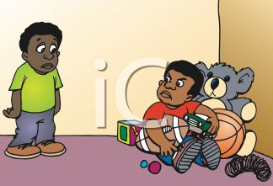  SEBIČNOST
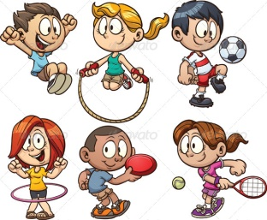  BAVLJENJE SPORTOM | 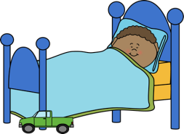  SPAVANJE 8 SATI
NEIZVRŠAVANJE ŠKOLSKIH OBAVEZA | 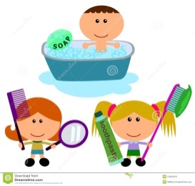  BRIGA ZA ČISTOĆU TIJELA
PIJENJE SOKOVA | PIJENJE VODE
PREVIŠE GLEDANJA TELEVIZIJE | SVAĐANJE S DRUGIMA
VOŽNJA BICIKLOM | PIJENJE  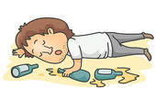  ALKOHOLNIH PIĆA
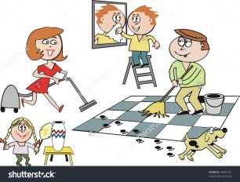  ČIŠĆENJE KUĆE | JEDENJE VOĆA I POVRĆA

